- pielikums
Rīgas domes Izglītības, kultūras un sporta departamenta
Nolikumam “Ziemassvētku/Jaungada pilsētvides noformējuma
projektu līdzfinansēšanas konkursa nolikums”

PROJEKTU ĪSTENOŠANAS VIETU APRAKSTS,
VIDES UN DROŠĪBAS PRASĪBAS

Ziemassvētku/Jaungada pilsētvides noformējuma projektu īstenošana
Norises vieta: Rīgas apkaimes “
Norises laiks: 2020. gada 18. decembris – 2021. gada 10.janvāris
Projekta uzstādīšana vidē: ne vēlāk kā līdz 2020. gada 18. decembrim
Projekta īstenotājs realizē projektu, izmantojot savus resursus, iekārtas un materiālus (t.sk. elektrības un apsardzes nodrošinājums, ja tas nepieciešams).

Pilsētvides noformējuma projektu iespējamās īstenošanas vietas

1. Anniņmuižas parks
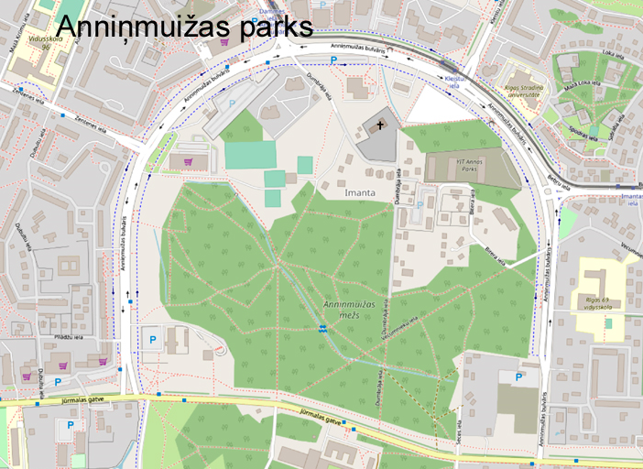

2. Dzegužkalns
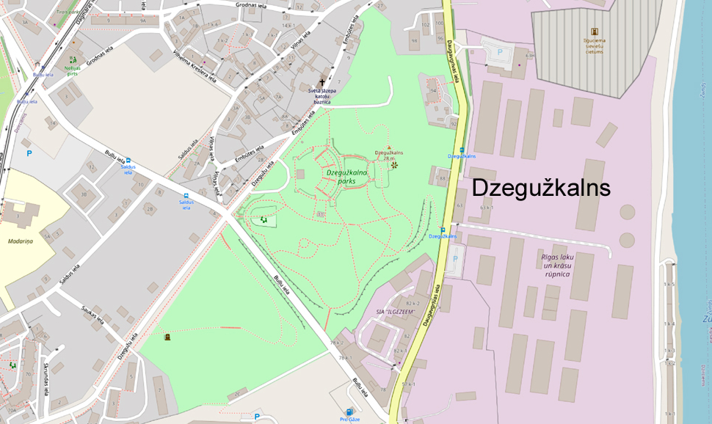
3. Ēbeļmuižas parks
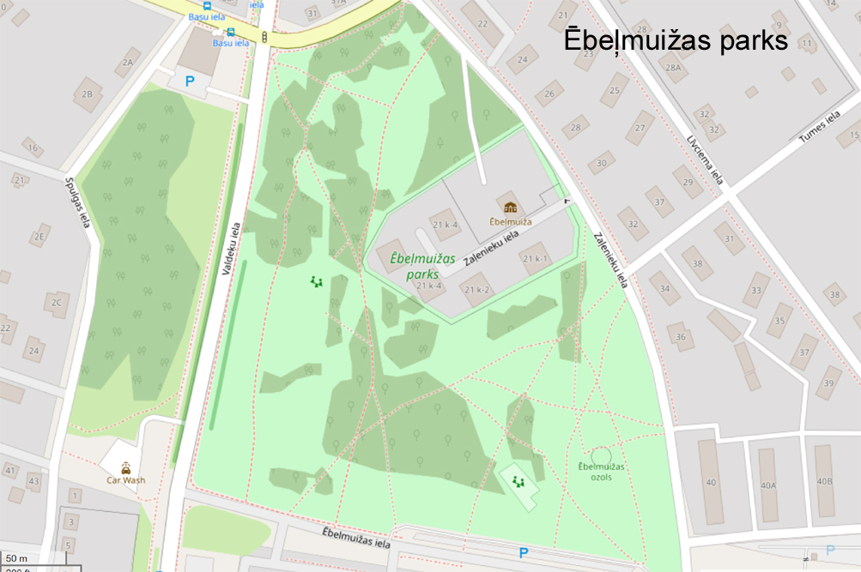

4. Sarkandaugavas kalna parks
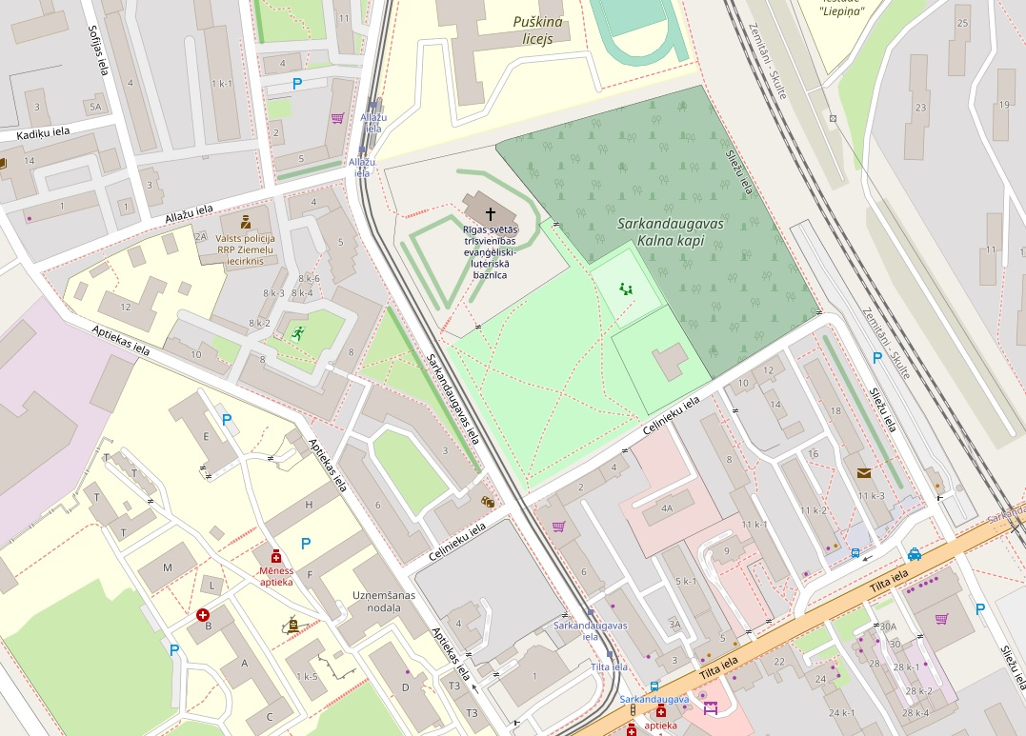

5. Aleja Biķernieku mežā no Slimnīcas “Biķernieki” līdz Latvijas infektoloģijas centram
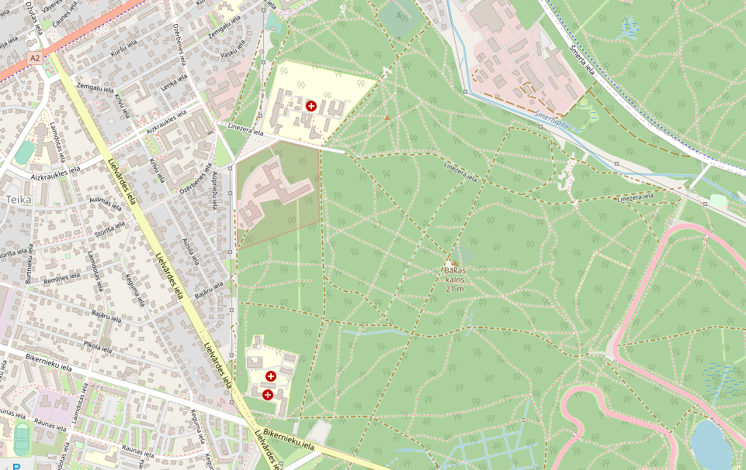

6. Pļavnieku Bērzu birzs
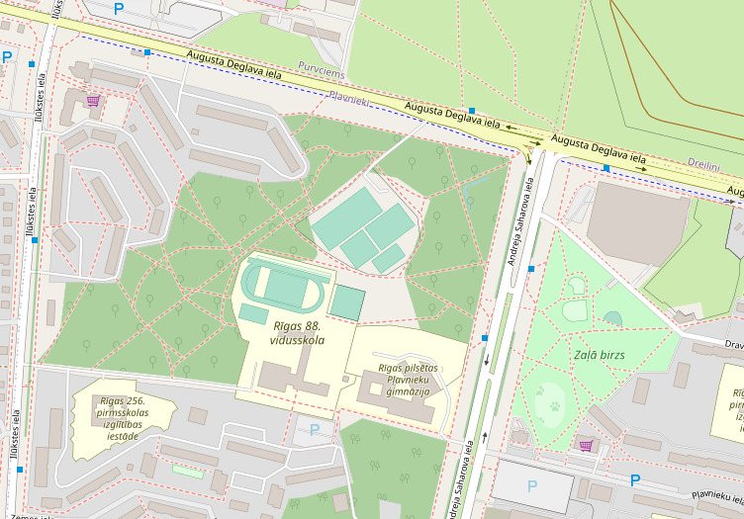

Projektu autori aicināti pieteikt pilsētvides izgaismošanas projektus jebkurā no daudzveidīgajām gaismas mākslas izpausmes formām – vides, ainavu un pastaigu maršrutu izgaismojuma projektus, kas var ietvert apgaismojuma, noformējuma, apskaņošanas un video radošus risinājumus, ko cilvēki var skatīt no attāluma, ievērojot publiskas pulcēšanās ierobežojumus.

Piedāvājot publiskā vidē izvietotus gaismas objektus un instalācijas, jāņem vērā Covid-19 epidemioloģiskā situācija valstī, pulcēšanās ierobežošanas nosacījumi, kā arī jārēķinās, ka varētu būt nepieciešams operatīvi reaģēt uz jauniem atbildīgo institūciju ierobežojumiem un ieteikumiem projektu īstenošanas norises laikā:
- gaismas projektu plānojami, lai nodrošinātu iespēju skatītājiem ievērot 2m distancēšanos;
- objektos nav iekļauti risinājumi, kas paredz skatītāju līdzdalību, skarot stendus vai ierīces.

Direktors M. Krastiņš

Gulbe 67043664

